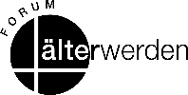
Rundbrief an Senior*innen |  | Nr. 42
FORUM älterwerden der Erzdiözese Freiburg e.V.
Texte/Ideen/Auswahl: Johannes Braun, Leitung Diözesanbüro für das FORUM älterwerden

Thema: Auf den zweiten Blick
In vielen Redewendungen und alltäglichen Ausdrücken kommt unser Seh-Sinn vor. Auch einige Menschen, die seit Geburt blind sind, sagen zur Verabschiedung: „Wir sehen uns!“ Es steckt mehr dahinter, wenn wir von unseren Augen und unseren Sehen sprechen, als allein der physische Einfall von Licht in ein Sinnesorgan.

Impuls
Lesen Sie den Text am besten laut vor:

Auf den ersten Blick ...

Schon auf den ersten Blick
gefällt mir manches oder nicht.
Von meinem ersten Eindruck
lasse ich mich gerne leiten.
So steht oft nach dem ersten Blick
bereits mein Urteil
über manchen Menschen fest.

Was wäre,
wenn sich Gott bei mir
mit einem ersten Blick begnügen würde
und keine Möglichkeit bestünde,
den ersten, vielleicht schlechten Eindruck
noch zu ändern?

Ich weiß,
dass Gottes liebevoller Blick
beständig auf mir ruht,
dass er mir immer wieder neue Chancen gibt,
mich zu bewähren.

Und ich beschränke mich so oft
auf einen ersten Blick?

Wie kurzsichtig von mir!

© Gisela Baltes (impulstexte.de)
Impulsfragen
- Was fällt mir an Menschen in der Regel auf den ersten Blick auf? Positives? Negatives?
- Welche Möglichkeiten bieten sich mir, wenn ich eine zweite Chance bekomme?
- Wann fühle ich mich gesehen? Wann fühle ich mich übersehen?
- In welchen Situationen wünsche ich mir – kirchlich, gesellschaftlich, politisch – ein genaueres Hinschauen?

Anregung zum Austausch
Rufen Sie einen Menschen an, mit dem Sie eine halbe Stunde telefonieren können
– oder verabreden Sie sich zu einem Spaziergang.

- Welche alltäglichen Ausdrücke fallen Ihnen ein, in denen das Sehen oder die Augen eine Rolle spielen? Was bedeuten diese für sie?
- Gibt es etwas in Ihrem Leben, das Sie früher „mit ganz anderen Augen gesehen“ haben? Erzählen Sie!
- Erzählen Sie von einer Situation, in der Sie eine zweite Chance bekommen haben!

Bedanken Sie sich fürs Zuhören und Erzählen und verabreden Sie sich zum nächsten Gespräch!

Anregung zu einer Gedächtnisübung: Redensarten
Verbinden Sie die 22 Satzteile zu 11 ganzen Redensarten.
Wer mag: Ordnen Sie jeweils eines der 11 Symbole zu. Bei manchen müssen Sie vielleicht ein zweites Mal hinsehen! Die Symbole könnten auch noch etwas Farbe vertragen…

Die Welt |  | hackt der anderen kein Auge aus
  Den Wald |  | das Auge reicht
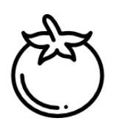  Eine Krähe |  | 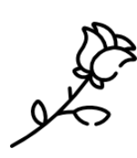  auf den Augen haben
Wie Schuppen |  | 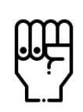  im Auge sein
Ein Dorn |  | Augen im Kopf
  Den Wunsch |  | 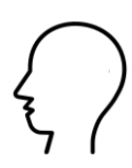  von den Augen fallen
  Wie die Faust |  | zudrücken
  So weit |  | aufs Auge passen
Tomaten |  | 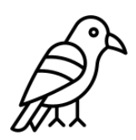  mit anderen Augen sehen
Ein Auge |  | von den Augen ablesen
    Hast Du |  | vor lauter Bäumen nicht sehen

In welchen Situationen passen diese Redensarten?

Anregung zu einer Bewegungsübung: Augen zu und durch?
Bei dieser Übung wird Ihnen niemand so schnell ansehen, dass Sie sich bewegen. Aber: Auch unsere Augen haben Muskeln – und es tut gut, diese aufmerksam zu bewegen. Auf die Anstrengung folgt die Entspannung.
Lesen Sie die Anleitung zunächst einmal durch. Dann starten Sie mit den Bewegungen.

Ich sitze entspannt auf einem Stuhl. Meine Füße berühren den Boden. Im Rücken spüre ich die Lehne.
(Ich nehme meine Brille ab und lege sie sicher zur Seite.)
Meine Hände ruhen auf meinen Schoß. Wenn ich mag, verschränke ich die Finger in einander.

Ich lasse meinen Blick entspannt vor mir ruhen. Ich blinzle so, wie es kommt.
Ich atme zehnmal in meinem Tempo ein und aus.

(1)
Ich richte meinen Blick behutsam so weit nach oben, wie es geht, ohne den Kopf zu bewegen.
Ich richte meinen Blick behutsam so weit nach unten, wie es geht, ohne den Kopf zu bewegen.
Ich wiederhole das Hinauf- und Hinabblicken fünfmal langsam.
Ich lasse meinen Blick wieder entspannt vor mir ruhen. Ich atme zehnmal in meinem Tempo ein und aus.
(2)
Ich richte meinen Blick behutsam so weit nach rechts, wie es geht, ohne den Kopf zu bewegen.
Ich richte meinen Blick behutsam so weit nach links, wie es geht, ohne den Kopf zu bewegen.
Ich wiederhole das Hin- und Herblicken fünfmal langsam.
Ich lasse meinen Blick wieder entspannt vor mir ruhen. Ich atme zehnmal in meinem Tempo ein und aus.
(3)
Ich richte meinen Blick behutsam nach rechts oben. Ich lasse meine Augen kurz mittig ruhen.
Ich richte meinen Blick behutsam nach links unten. Ich lasse meine Augen kurz mittig ruhen.
Ich richte meinen Blick behutsam nach rechts unten. Ich lasse meine Augen kurz mittig ruhen.
Ich richte meinen Blick behutsam nach links oben. Ich lasse meine Augen kurz mittig ruhen.
Ich wiederhole das In-die-Ecken-Blicken fünfmal langsam.
Ich lasse meinen Blick wieder entspannt vor mir ruhen. Ich atme zehnmal in meinem Tempo ein und aus.
(4)
(Ich setze meine Brille wieder auf.) Ich blinzle. Ich bewege meine Augen frei. Ich lockere mich.

Anregung zur inhaltlichen Auseinandersetzung: Re-spekt!
Herkunft
Wer in den Duden schaut, findet zur Herkunft unseres deutschen Wortes „Respekt“ folgenden Eintrag:
französisch respect < lateinisch respectus = das Zurückblicken; Rücksicht, zu: respicere = zurückschauen; Rücksicht nehmen, zu: re- = wieder, zurück und specere = schauen

Das Wort Respekt hat also damit zu tun, dass wir zurück-schauen, wieder hin schauen und Rück-Sicht nehmen. Respekt hat mit unserem Thema „Auf den zweiten Blick“ zu tun.

Was verbinde ich mit Respekt?
Für manche Menschen hat das Wort Respekt einen fahlen Beigeschmack:
- Vielleicht wurde von mir Respekt gefordert – gegenüber einer (vermeintlichen?) Autoritäts-Person.
- Vielleicht wurde mir wenig Respekt entgegengebracht – weil ich angeblich nicht das geleistet habe, was von mir erwartet wurde.
- Vielleicht ist „Respekt“ für mich aus der Zeit gefallen. Ich bemühe mich mehr um Kommunikation auf „Augenhöhe“.
- …
Für manche Menschen ist das Wort Respekt wichtig geworden:
- Vielleicht hat Aretha Franklins kraftvoller Song „Respect“ von 1967 mir das Wort nähergebracht: Ja, auch ich will geachtet werden – so wie ich andere achte und respektiere.
- Vielleicht habe ich allenthalben respektvolles Miteinander erlebt, das auf Gegenseitigkeit beruht.
- Vielleicht habe ich mich politisch für die Achtung der Menschenwürde eingesetzt. Auch hier wird das Wort Respekt oft verwendet.
- …

Den zweiten Blick wagen
Gisela Baltes fragt in ihrem Gedicht „Auf den zweiten Blick“:
„Und ich beschränke mich so oft auf den ersten Blick?“
Wenn ich mich dabei ertappe, beim ersten Blick zu verharren, dann kann ich mir klar machen: ich und mein Gegenüber haben mehr verdient, als nur diesen ersten Blick und das erste (Vor-)Urteil.

Ich habe es verdient, ein zweites (drittes, viertes …) Mal hinzuschauen. Genau hinzuschauen. Denn wenn ich mich selbst auf den ersten Blick beschränke, geht mir etwas verloren.

Der andere Mensch hat es verdient,
- immer wieder beachtet zu werden,
- nicht auf den ersten Eindruck festgenagelt zu werden,
- in diesem Sinne auf Augenhöhe behandelt zu werden.

Respekt kennt kein Alter!
Früher wurde manchmal Respekt von jüngeren Menschen eingefordert: sie sollten „die Alten respektieren“. Oft war mit diesem Respektieren aber eigentlich verbunden, dass der Kontakt abbrach, dass es Hemmungen und Ängste in der Kommunikation gab, dass eine „falsche Ehrfurcht“ gelebt wurde.
Wenn das Thema Respekt für uns alle gilt, dann unabhängig vom Lebensalter und gegenseitig:
Ob Säugling, Kleinkind, Kindergarten- oder Schulkind, Teenie, Jugendliche*r, Twen, heranwachsender Mensch, junge Erwachsene, Erwachsene, Senior*innen, älterwerdende, hoch- und höchstbetagte Menschen: Mensch ist und bleibt Mensch.
Und dafür: Re-spekt!
Johannes Braun

Betrachtungen
Die hier dargestellten Vexier- oder Kipp-Bilder laden zum Perspektiv-Wechsel ein. Was sehen Sie zuerst? Was auf den zweiten Blick?

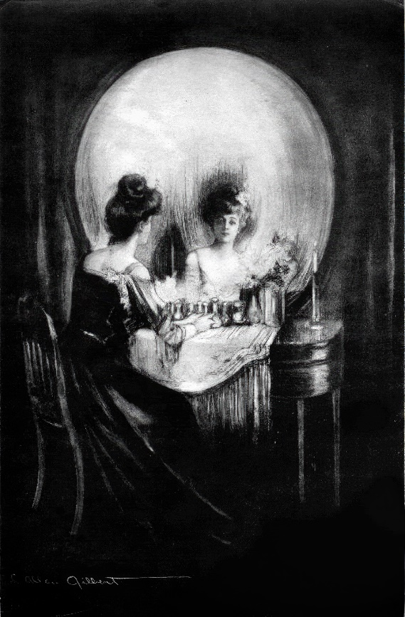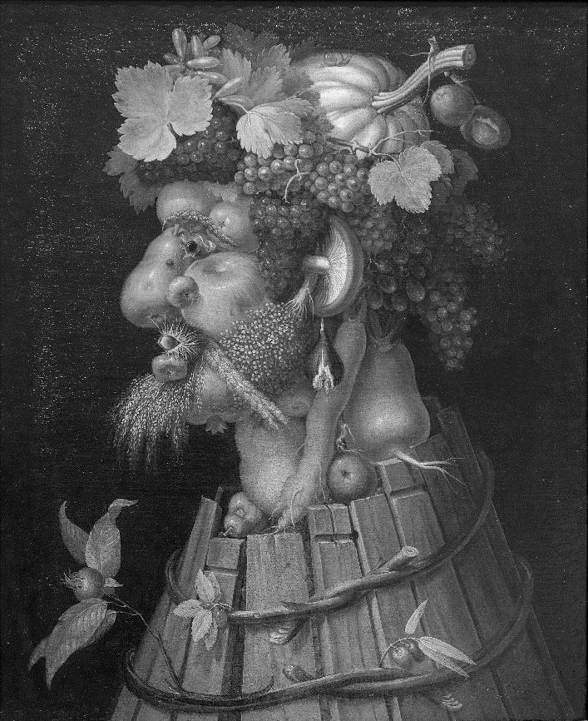
C. A. Gilbert (1873–1929): All is vanity G. Arcimboldo (1527–1593): Les saisons – L’automne

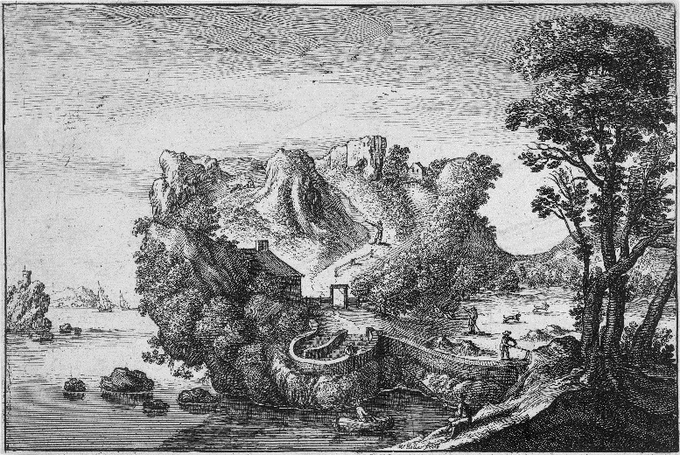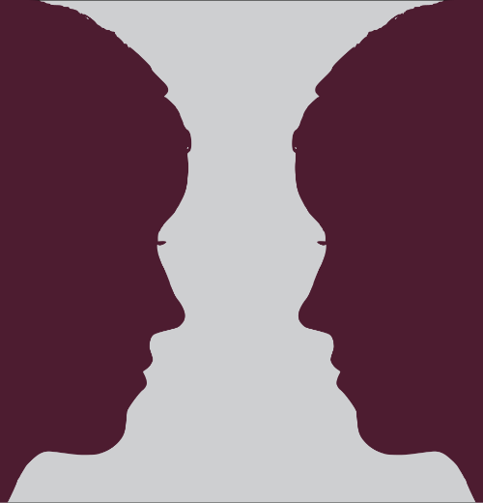
W. Hollar (1607–1677): Landscape shaped like a face N. Dilmen: Face or vase (2011; CC BY-SA 3.0)

Gedanke zum Mitnehmen …

„Man sieht nur mit dem Herzen gut, das Wesentliche ist für die Augen unsichtbar.“

Antoine Marie Jean-Baptiste Roger de Saint-Exupéry (1900–1944)

Lösung: Redensarten: Die Welt mit anderen Augen sehen (Symbol: Erdkugel) / Den Wald vor lauter Bäumen nicht sehen (Symbol: drei Tannenbäume) / Eine Krähe hackt der anderen kein Auge aus (Symbol: Vogel / Krähe) / Wie Schuppen von den Augen fallen (Symbol: fallende Person) / Ein Dorn im Auge sein (Symbol: Rose) / Den Wunsch von den Augen ablesen (Symbol: Herz, „Herzenswunsch“) / Wie die Faust aufs Auge passen (Symbol: Faust) / So weit das Auge reicht (Symbol: Sonnenaufgang, „Horizont“) / Tomaten auf den Augen haben (Symbol: Tomate) / Ein Auge zudrücken (Symbol: Auge) / Hast Du Augen im Kopf (Symbol: Kopf).

